行人重识别

# 一、 基于特征融合的行人重识别方法的研究与实现

1. 提出了基于多分辨特征与空间信息融合的行人重识别模型
2. 提出多分辨率特征融合的行人重识别方法，通过提取模型不同层次的卷积特征进行融合，并且引入通道注意力机制保证融合过程 中不引入浅层干扰信息，增强模型利用来自不同层次卷积特征中的信息的能力。
3. 提出空间信息融合的行人重识别方法。通过在骨干网络中引入空间注意力机制， 并且在全局特征提取分支引入全局对比池化，使模型在特征提取阶段可以对行人和背景进行判别，以减少背景信息的干扰。

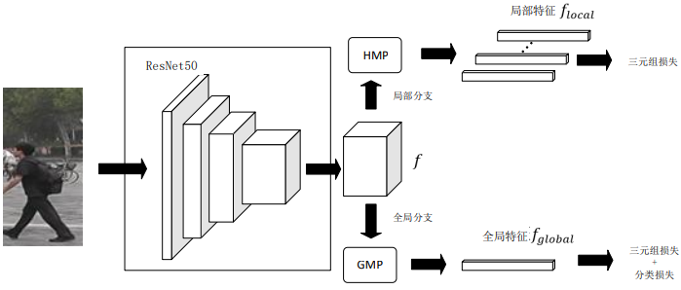

1.双分支网络模型结构

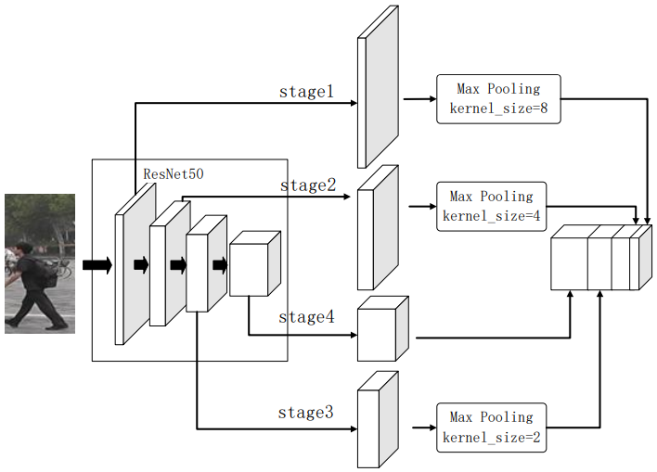

2.双分支网络模型结构

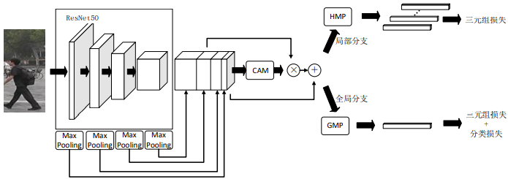

3.融合多特征的模型结构

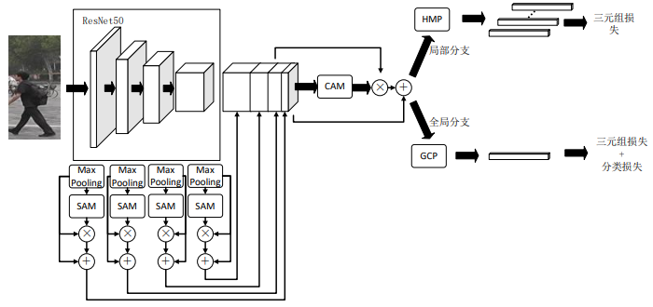

4.融合空间信息的模型结构

1. 提出了基于局部特征融合的切块对齐行人重识别模型。

二、 双端共享网络的多模态行人 重识别算法研究

1. 基于行人姿态不对齐的行人重识别数据增强方法
2. 基于非局部注意力机制的多模态行人重识别模型。

使用非局部注意力网络嵌入到共享特征提取网络中，可以将特征提取网络的感受野扩大到整个特征图， 从而有效的提取到存在较大空间距离的共享特征。

1. 基于特征均聚类损失的多模态行人重识别网络。

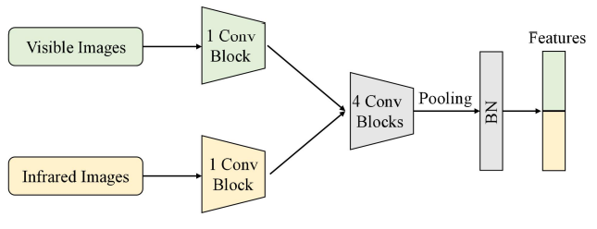

1.双端网络中的 ResNet-50 特征提取网络

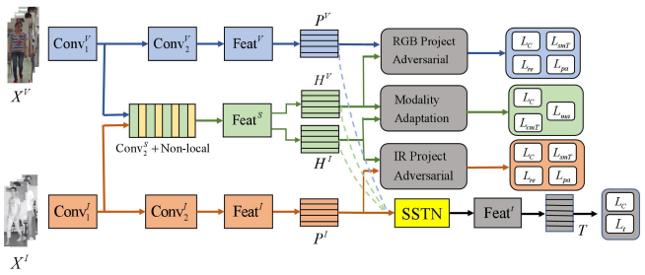

2.嵌入非局部注意力机制的 cm-SSFT 网络结构